Pielikums Ādažu novada pašvaldības 28.09.2022. sēdes lēmumam Nr. 464
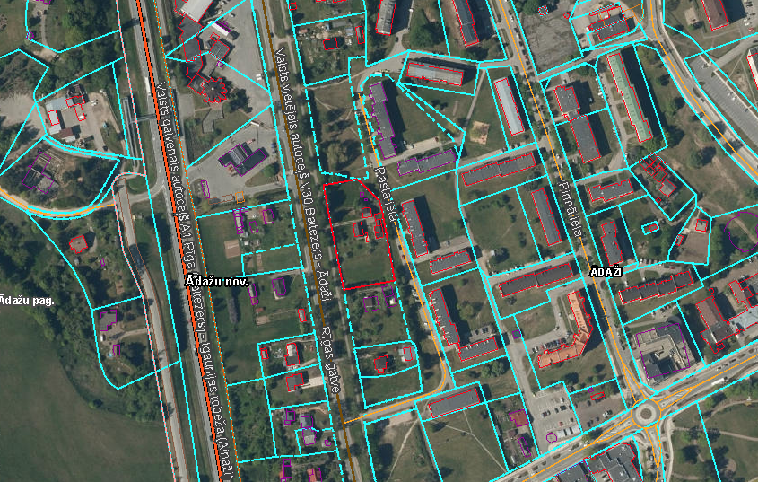
Attēls 1 – Zemes gabala novietojums Kadastrā

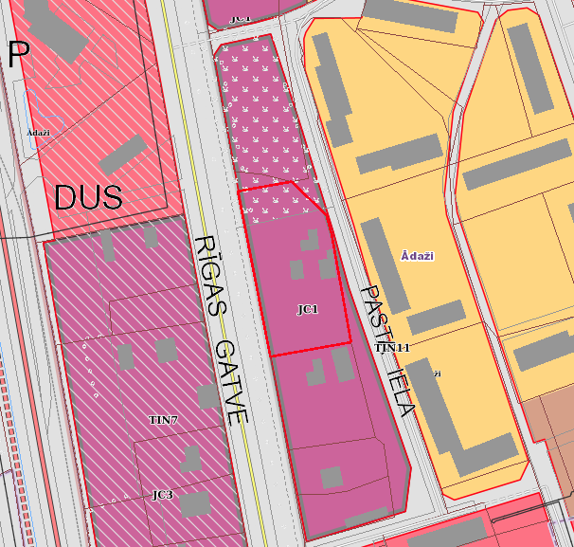
Attēls 2 – Zemes gabala novietojums TIAN
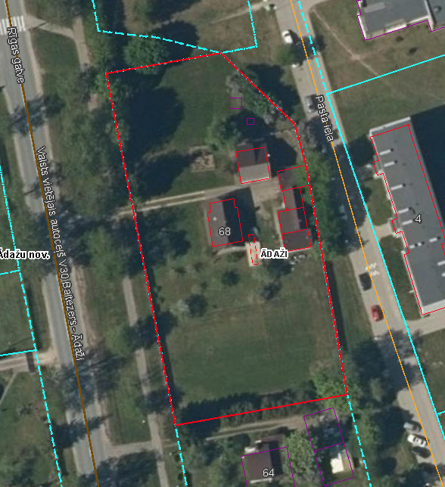
2984 m²
1200 m²
Attēls 3 – Zemes gabala sadalījuma shēma

